HONOR onthult HONOR 20-serie in Londen
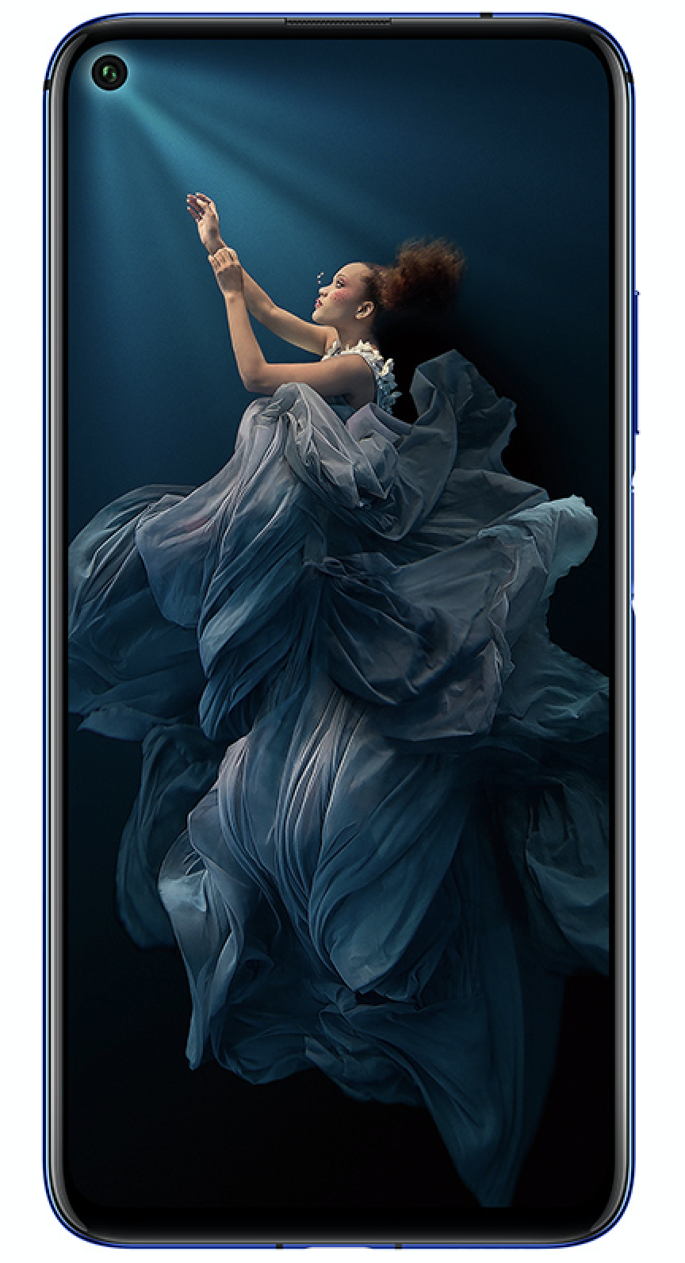
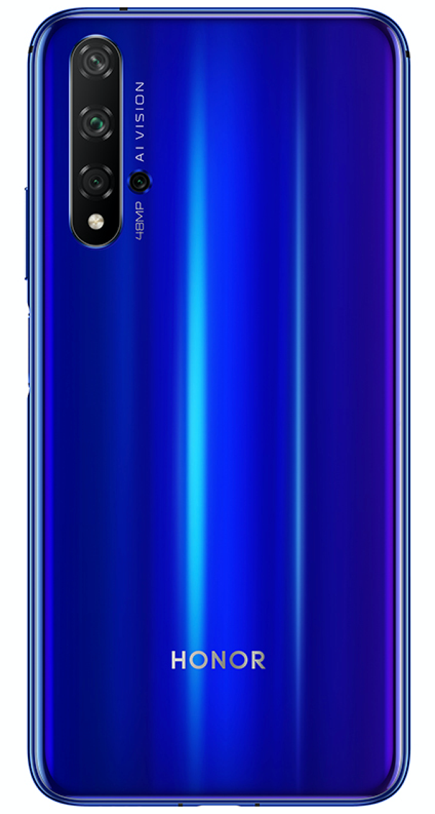
Ontdek de ongeëvenaarde gebruikerservaring: de krachtige combinatie van 48 MP AI Quad Camera en 's werelds eerste dynamische holografische ontwerp,
mogelijk gemaakt door Kirin 980 Chipset en GPU Turbo 3.0

Londen, 21 mei 2019 – Wereldwijd smartphonemerk HONOR lanceert vandaag officieel zijn eerste smartphoneserie in Londen: de HONOR 20 LITE, HONOR 20 en HONOR 20 PRO. Deze meesterwerkcollectie getuigt niet alleen van de uitmuntendheid van HONOR's N-Series, die wordt geprezen voor superieure ontwerp- en fotografeermogelijkheden, maar ook de toewijding van het merk aan de jeugdige esthetiek, samen met ongeëvenaarde mogelijkheden.
Het nieuw gelanceerde vlaggenschip, de HONOR 20-serie, heeft wereldwijde aandacht getrokken door 's werelds eerste dynamisch holografisch ontwerp en de 48 MP AI Quad Camera. De HONOR 20 en HONOR 20 PRO zijn beschikbaar aan respectievelijk 499 en 599 euro, terwijl de HONOR 20 LITE begint bij 299 euro.

"Bij HONOR volgen we het ethos “Always Better” bij alles wat we doen," zei George Zhao, President van HONOR. "De gerenommeerde N-serie van HONOR verwelkomt het nieuwste lid van de familie, de HONOR 20-serie, en nodigt gebruikers uit om al het wonderbaarlijke (‘Capture Wonder’) te fotograferen met een professionele camera in combinatie met het verbazingwekkende dynamische holografische ontwerp. Dit ontwerp vormt de basis van ons leiderschap op het gebied van smartphone-vakmanschap, dat stevig geworteld is in HONOR's belangrijkste benadering van lichtspel. We verwelkomen gebruikers over de hele wereld om het wonder van de HONOR 20-serie te zien op onze officiële website via www.hihonor.com.”
Een 48MP AI Quad Camera van uitzonderlijke kwaliteit
De quad camera bestaat uit een Sony IMX586 48MP hoofdcamera, met de geavanceerde AI Ultra Clarity-modus en AIS Super Night-modus om gebruikers in staat te stellen duidelijker te fotograferen. De quad camera beschikt ook over een 16MP Super Groothoekcamera, 8 MP Telefoto Camera en 2MP Macro Camera waardoor gebruikers breder en dichter kunnen fotograferen met Optical Image Stabilization (OIS).
De HONOR 20-serie stuurt ook schokgolven door de industrie door de innovatie van de AIS Super Night-modus en het grootste F1.4-diafragma van de sector. Aangedreven door de AI multi-frame stabilisatietechnologie en een verbeterd algoritme, creëert de modus ultra-heldere nachtopnamen met verhoogde helderheid, minder ruis en beter kleurbehoud. Met meer licht door de lens dankzij het F1.4 diafragma, kunnen gebruikers hun magische momenten tot in de kleinste details vastleggen, zelfs in schemerige scenario's.
De 48 MP AI Quad Camera stelt gebruikers in staat om foto's te maken met extreme helderheid gedurende de dag, vooral met de AI Ultra Clarity-modus. Daarna verzamelen de Dual-NPU en de Dual-ISP van de 7nm Kirin 980 AI-chipset de beste details van elk van deze foto's in een "Super 48MP Photo" met een kwaliteit die de normale 48MP-foto's overtreft. De details en kleuren zijn aangepast voor verbeterde levendigheid. Met de 16MP Super Groothoekcamera kunnen gebruikers meer vastleggen met een uitgebreide kijkhoek van 117°. De optische beeldstabilisatie (OIS) creëert een scherper beeld, zelfs met trillende handen.
De 2MP-macrolens kan gebruikers een creatieve voorsprong geven door nieuwe perspectieven te bieden die het blote oog nooit zou kunnen zien. Hiermee kunnen gebruikers ongelooflijke details vastleggen tot op een afstand van 4 cm, ideaal voor fotografen die graag flora en fauna fotograferen. Op dezelfde manier is er de mogelijkheid om in te zoomen op een onderwerp met een 3x verliesvrije optische zoom, 5x hybride zoom, 30x digitale zoom, dat gebruikers minutieuze details kunnen opnemen met absolute discretie - een nuttige functie voor natuurminnende fotografen die op zoek zijn naar ongrijpbare dieren in het wild of straatfotografen die de rompslomp van het stadsleven uitbeelden.
Het dynamische holografische ontwerp
De HONOR 20-serie geeft een nieuwe betekenis aan de gebruikerservaring door als eerste product in HONOR's geschiedenis een multidimensionale, dynamische holografische glazen achterkant te introduceren. Zorgvuldig vervaardigd door HONOR's eerste Triple 3D Mesh-technologie, creëert het tweetrapsproces eerst een dieptelaag met behulp van nanotechnologie om miljoenen miniatuurprisma's te graveren. Na voltooiing van dit ingewikkelde proces gaan de technici verder met het samenvoegen van glas-, kleur- en dieptelagen. Terwijl licht door de prisma's in de dieptelaag passeert, wordt het licht in alle richtingen gereflecteerd en gebroken.
Gecoat in Phantom Black of Phantom Blue voor HONOR 20 PRO en Midnight Black of Sapphire Blue voor HONOR 20, wordt de kleurenlaag gecombineerd met de glas- en dieptelaag in een vacuümomgeving onder de nauwkeurige regeling van temperatuur en druk. Het resultaat is een diepte-inducerend optisch effect dat de HONOR 20-serie onders cheidt van zijn voorgangers. Vanwege het complexe proces voldoen voor elke 100 back covers slechts 20 aan de strenge normen.
De allround gebruikerservaring
HONOR's “Always Better” ethos drijft het merk om verder te gaan dan het textuur- en kleurontwerp van de dynamische holografische glazen achterkant. De HONOR 20-serie beschikt over een volledig scherm van 6,26" met een scherm-tot-lichaam verhouding van 91,7%. Met een 4,5 mm in-scherm camera, biedt het all-view display een nog boeiender visuele ervaring zonder afbreuk te doen aan de esthetiek.
De vingerafdruksensor aan de rechterkant van het aluminium frame is geplaatst om de natuurlijke plaatsing van vingers aan te vullen wanneer men een telefoon opneemt. De asymmetrische "L-vormige" positionering van de vier cameralenzen beschikt over een batterij van 4000 mAh die een ononderbroken gebruik van een hele dag kan ondersteunen. Ondertussen neemt de HONOR 20 Pro een koellaag-technologie van Graphene aan, een nieuwe thermische oplossing die op efficiënte wijze warmte kan afvoeren en zo de optimale prestaties kan handhaven.
Op het gebied van mobiel gamen is de HONOR 20-serie uitgerust met de toonaangevende GPU Turbo 3.0 - een functie die de spelmogelijkheden van het apparaat verbetert door gebruikers een verbeterde visuele en tactiele ervaring te bieden. Gesteund door de wensen van de consument is voor de HONOR 20-serie samengewerkt met de 25 populairste mobiele games, waaronder Fortnite, PUBG Mobile en Arena of Valor.
Afgezien van de kijk- en spelervaringen, kunnen gebruikers genieten van een meeslepende audio-ervaring via de Virtual 9.1 Surround Sound-functie, mogelijk gemaakt door Histen 6.0. Dit is de eerste keer dat deze hypermoderne technologie wordt toegepast op smartphones. Het Virtual 9.1 surroundgeluid ondersteunt alle soorten bedrade en draadloze oortelefoons en biedt een ingebouwde dubbele microfoon met ruisonderdrukking - een systeem dat is afgestemd op de specifieke behoeften van technofielen en audiofielen.
Prijs en beschikbaarheid
De HONOR 20 wordt in België verdeeld door Tech Data en zal beschikbaar zijn bij Coolblue, Vanden Borre, Fnac, Exellent en Selection. De HONOR 20 (Midnight Black en Sapphire Blue) en HONOR 20 PRO (Phantom Blue en Phantom Black) zijn beschikbaar aan respectievelijk 499 en 599 euro, terwijl de HONOR 20 LITE (Phantom Blue en Midnight Black) kost 299 euro.
Over HONOR
HONOR is een toonaangevend smartphonemerk. Het merk is gecreëerd om te voldoen aan de behoeften van digital natives door middel van internet-geoptimaliseerde producten die superieure gebruikerservaringen bieden, actie inspireren, creativiteit bevorderen en de jongeren in staat stellen hun dromen waar te maken. Hiermee onderscheidt Honor zich door zijn eigen dapperheid te tonen om dingen anders te doen en de stappen te nemen die nodig zijn om de nieuwste technologieën en innovaties voor zijn klanten in te luiden.

Ga voor meer informatie naar Honor online op www.hihonor.com of volg ons op:
https://www.facebook.com/honorwesterneurope
https://twitter.com/HonorEU
https://www.instagram.com/honorEU
https://www.youtube.com/honorwesterneurope

Persinformatie:
Sandra Van Hauwaert, Square Egg Communications, sandra@square-egg.be, GSM 0497 251816.

